Nama : Yohanes Dimas Pratama

NIM : A11.2021.13254

Kelompok : A11.43UG2

Tugas Pertemuan 6

- DML dengan Operator -

mysql -u root

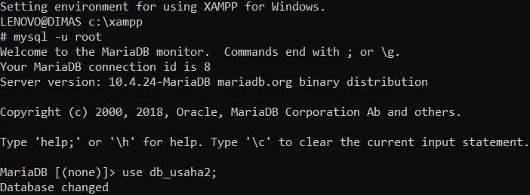

use db_usaha2;



1. Menampilkan data staf dengan range gaji dari 4.000.000 - 7.000.000.

select * from staf where gaji between 4000000 and 7000000;

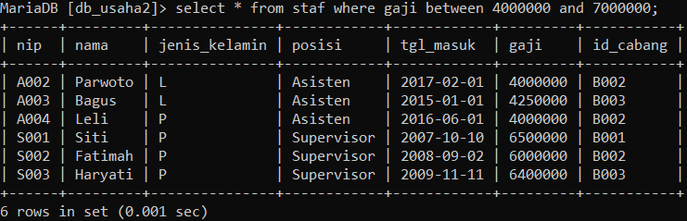

1. Menampilkan data staf diluar range gaji 4.000.000 - 7.000.000.

select * from staf where gaji not between 4000000 and 7000000;

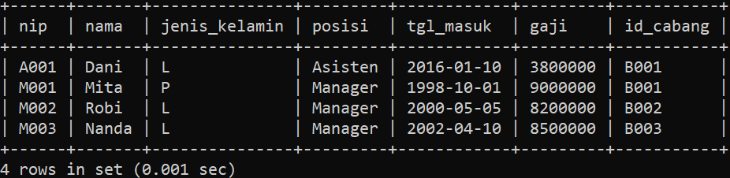

1. Menampilkan data staf dengan range tunjangan dari 500.000 – 2.000.000.

select nip, nama, jenis_kelamin, posisi, tgl_masuk, gaji, gaji*0.1 as tunjangan from staf where gaji*0.1 between 500000 and 2000000;

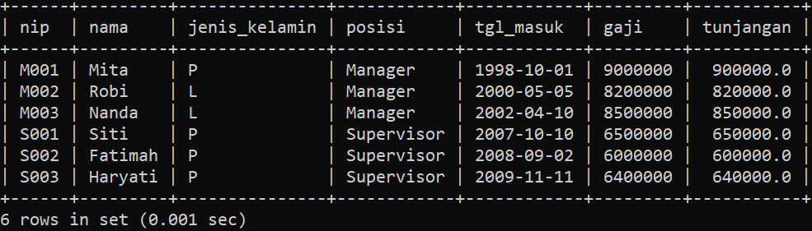

1. Menampilkan masa kerja staf dengan range masa kerja dari 5 - 20 tahun.

select nip, nama, jenis_kelamin, posisi, tgl_masuk, gaji, timestampdiff(year,tgl_masuk,now()) as masa_kerja from staf where timestampdiff(year,tgl_masuk,now()) between 5 and 20;

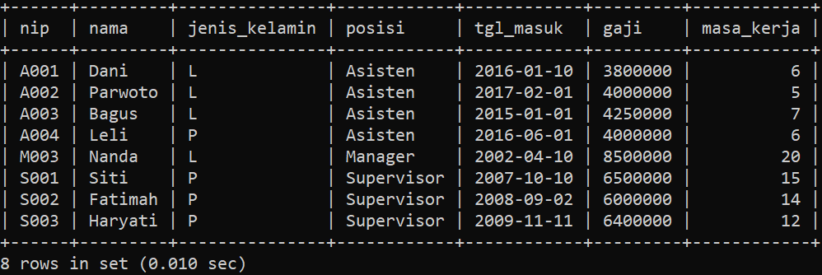

1. Menampilkan nama staf dengan huruf belakang ‘i’.

select * from staf where nama like '%i';

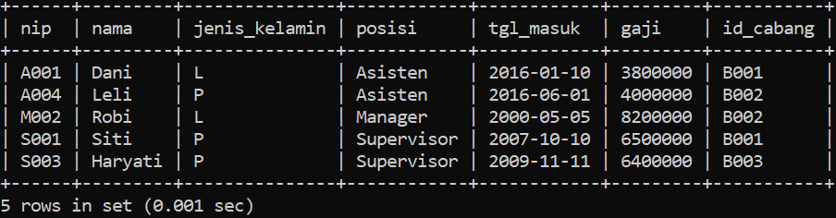

1. Menampilkan nama staf selain huruf belakang ‘i’.

select * from staf where nama not like '%i';

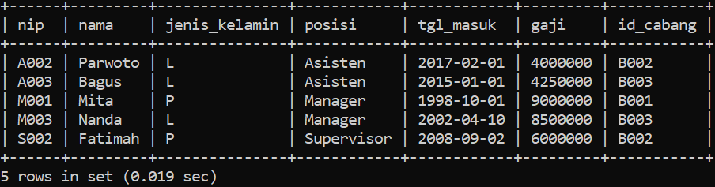

1. Menampilkan nip staf yang terdiri dari 4 karakter dan diawali dengan huruf ‘s’.

select * from staf where nip like 's___';

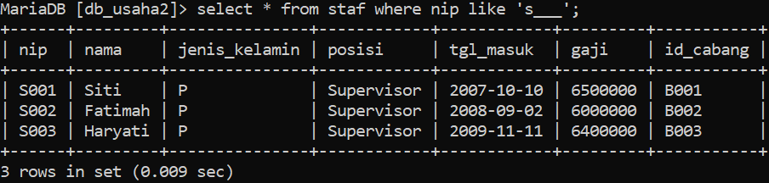

1. Menampilkan posisi staf yang terdapat kata ‘is’.

select * from staf where posisi like '%is%';

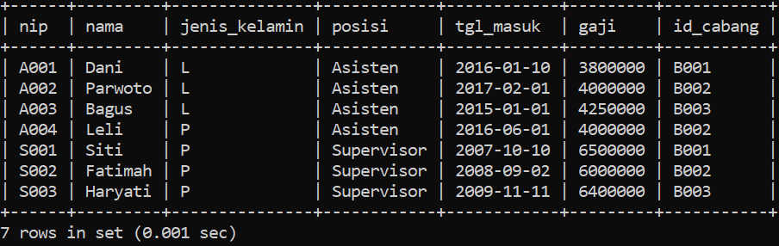

1. Melakukan uji keanggotaan dengan posisi staf Manajer atau Supervisor.

select * from staf where posisi in('Manager','Supervisor');

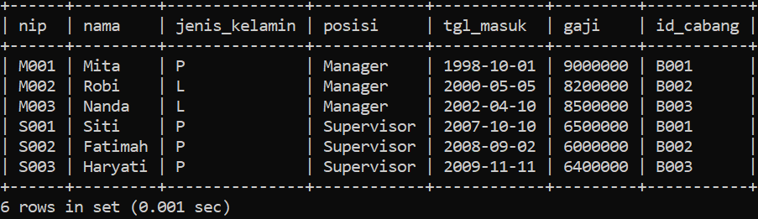

1. Melakukan uji keanggotaan dengan posisi selain staf Manajer atau Supervisor.

select * from staf where posisi not in('Manager','Supervisor');

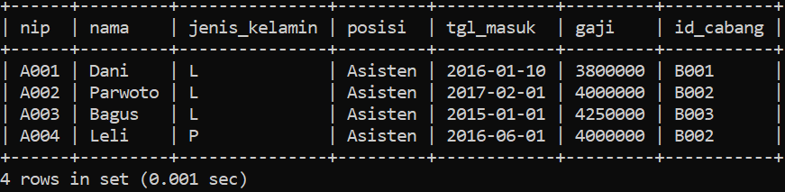

1. Menampilkan semua data staf berdasarkan urutan ascending dari id_cabang.

select * from staf order by id_cabang;

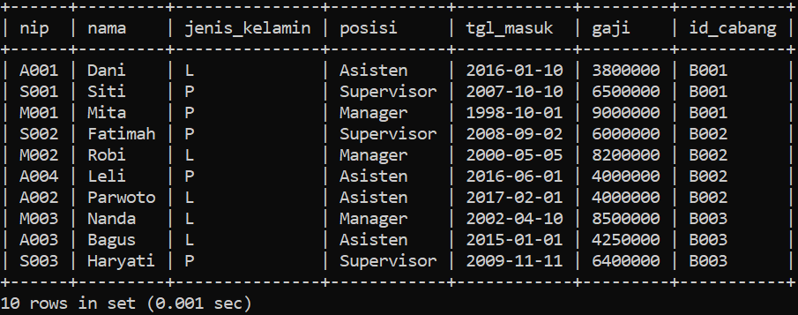

1. Menampilkan semua data staf berdasarkan urutan tanggal masuk secara descending.

select * from staf order by tgl_masuk desc;

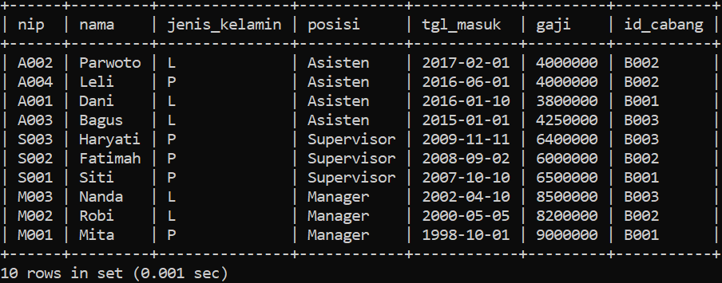

1. Menampilkan semua data staf berdasarkan urutan dari id_cabang dan gaji.

select * from staf order by id_cabang,gaji;

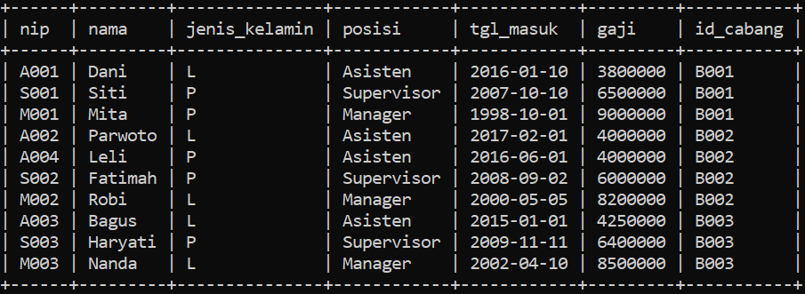

1. Menampilkan masa kerja staf, kemudian menampilkan nip, nama, tgl_masuk dan masa kerja berdasarkan urutan ascending masa kerja.

select nip, nama, tgl_masuk, timestampdiff(year,tgl_masuk,now()) as masa_kerja from staf order by timestampdiff(year,tgl_masuk,now());

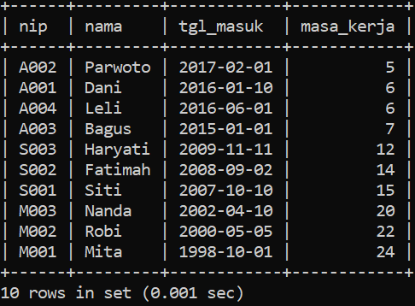

1. Melakukan pengelompokan pada posisi staf. Kemudian menampilkan jumlah staf berdasarkan posisi tersebut.

select posisi, count(posisi) as jumlah_posisi from staf group by posisi;

